**2 Использование JavaScript и сторонних библиотек для выполнения индивидуального задания**

**2.1 Работа с элементами DOM средствами JavaScript**

Цель**:** Ознакомление с принципами работы с DOM-деревом средствами JavaScript. Научиться создавать и управлять элементами DOM-дерева. Изучить организацию работы с событиями в JavaScript. Научиться обрабатывать пользовательские сценарии с помощью обработчиков событий в JavaScript.

Для реализации интерактивного взаимодействия пользователя с сайтом в HTML документ подключаются файлы скриптов, представленные на рисунке 2.1:

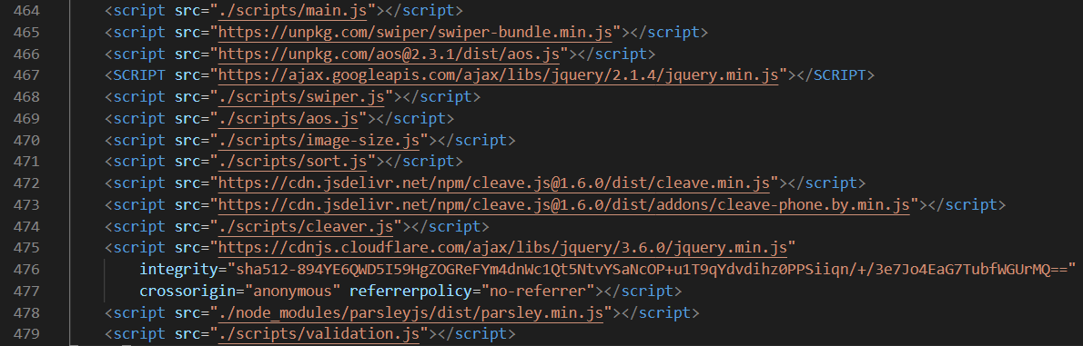

Рисунок 2.1 – Подключаемые файлы скриптов

Источник: собственная разработка

Также для индивидуального задания был разработан скрипт, реализовывающий перенаправление пользователей при нажатии на кнопку [2]. Скрипт отображен на рисунке 2.2:

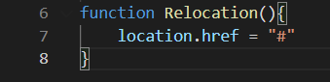

Рисунок 2.2 – Реализация функции перенаправления пользователя

Источник: собственная разработка

Контрольные вопросы.

Что такое DOM.

DOM – интерфейс, не зависящий от платформы и языка, который позволяет программам и сценариям динамически получать доступ к содержимому и структуре документов и обновлять их.

Что такое цель события или целевой элемент (event.target).

event.target – это **исходный элемент**, на котором произошло событие.

Что такое текущая цель события (event.currentTarget).

event.currenttarget – это элемент, к которому был прикреплен обработчик события.

В чем разница между ключевыми словами «var», «let» и «const».

Область видимости переменной, созданной с использованием оператора «var» ограничивается функцией, в которой создана. Главное отличие «let» в том, что область видимости ограничивается блоком, а не функцией. «const» отличается от «var» и «let» тем, что значение переменной, объявленной с помощью const, нельзя переназначить.

Что такое «стрелочные функции» (Arrow Functions).

Стрелочные функции – анонимные функции с особым синтаксисом, которые принимают фиксированное число аргументов и работают в контексте функции или другого кода, в котором они объявлены.

Для чего необходимо удалять неиспользуемые обработчики событий.

Очищать обработчики событий важно, потому что каждый обработчик занимает место в памяти и выполняется всякий раз, когда срабатывает событие.

Что такое область видимости.

Область видимости — это часть программы, в которой можно обратиться к переменной, функции или объекту.

Что такое анонимная функция.

Анонимная функция – особый вид [функций](https://ru.wikipedia.org/wiki/%D0%A4%D1%83%D0%BD%D0%BA%D1%86%D0%B8%D1%8F_(%D0%BF%D1%80%D0%BE%D0%B3%D1%80%D0%B0%D0%BC%D0%BC%D0%B8%D1%80%D0%BE%D0%B2%D0%B0%D0%BD%D0%B8%D0%B5)), которые объявляются в месте использования и не получают уникального [идентификатора](https://ru.wikipedia.org/wiki/%D0%98%D0%B4%D0%B5%D0%BD%D1%82%D0%B8%D1%84%D0%B8%D0%BA%D0%B0%D1%82%D0%BE%D1%80) для доступа к ним.

Что такое callback-функция? Приведите пример использования callback-функции.

Callback-функция – это функция, которая должна быть выполнена после того, как другая функция завершила выполнение.

loadScript('/my/script.js', function() {

newFunction();

...

});

Зачем нужен метод «preventDefault».

Метод «preventDefault» позволяет отменить действие браузера по умолчанию. Например, сделать так, чтобы при клике по ссылке перехода на другую страницу не было или по нажатию на кнопку форма не отправлялась на сервер.

Как выполняется поиск элементов по DOM-дереву.

Поиск элементов по DOM-дереву может осуществляться через id, «document.getElementById(id)», селекторы, «elem.querySelector(css)», или теги, «elem.getElementsByTagName(tag)».

Для индивидуального задания также нужно использовать библиотеку jQuery [4].

**2.2 Назначение и особенности использования библиотеки jQuery и jQuery UI. Современные библиотеки и их использование**

Цель: Ознакомление с назначением и особенностями использования библиотеки jQuery и jQuery UI. Изучить официальную документацию по данным библиотекам. Изучить организацию работы с библиотеками и сферу их применения. Ознакомиться с особенностями работы библиотеки SwiperJS. Реализовать функционал слайдера с использованием сторонней библиотеки SwiperJS.

Для индивидуального задания реализован функционал слайдера с использованием библиотеки SwiperJS [5], представленный на рисунке 2.4:

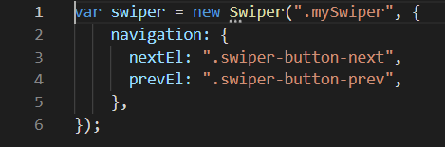

Рисунок 2.4 – Реализация функционала слайдера

Источник: собственная разработка

Контрольные вопросы:

Что такое jQuery и для чего она была создана.

JQuery – это библиотека JavaScript, предназначенная для абстрагирования, выравнивания, исправления и упрощения скриптинга при работе с узлами HTML-элементов в браузере или для работы в браузере без графического интерфейса.

Какие преимущества и недостатки у JQuery.

Преимущества JQuery: существенное уменьшение количества кода, уменьшение временных затрат, более читабельный код, облегчение манипулирования моделью документа DOM.

Недостатки: повышение времени загрузки веб-страницы, а также снижение производительности выполнения кода, чем если он был бы написан на чистом JavaScript.

Что такое jQuery UI.

Библиотека jQuery UI представляет собой набор шаблонных элементов для создания пользовательского интерфейса.

Для чего используются сторонние библиотеки.

Использование сторонних библиотек сокращает объём кода и оптимизирует работу программы, поскольку решения, использованные разработчиками библиотеки и оттестированные сотнями программистов в разноплановых проектах, после нескольких лет шлифовки достигают лучших показателей по всем параметрам.

Укажите назначение библиотеки SwiperJS.

Библиотека SwiperJS используется для создания на сайте адаптивного слайдера.

**2.3** **Подключение библиотеки jQuery к приложению и получение доступа к элементам документа. Работа с элементами DOM при помощи библиотеки jQuery. Создание анимации при помощи библиотеки**

Цель: Ознакомление с подключеним библиотеки jQuery к приложению и полученим доступа к элементам документа. Изучить официальную документацию по библиотеке. Изучить организацию работы с элементами DOM при помощи библиотеки jQuery. Реализовать анимации на странице сайта с использованием библиотеки AOS.js.

Преподавателем был предоставлен проект «win-calc», использующей библиотек jQuery.

При ознакомлении с скриптом «calc.js», были выявлены методы, использующие jQuery, пример метода приведен на рисунке 2.5:

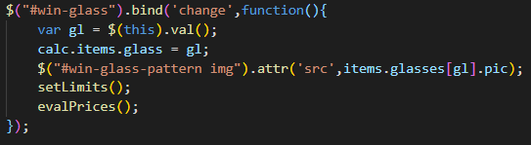

Рисунок 2.5 – Реализация функции

Источник: проект «win-calc»

Для индивидуального задания была реализована анимация элементов, для инициализации использовался скрипт, отображенный на рисунке 2.6:



Рисунок 2.6 – Инициализация библиотеки AOS

Источник: собственная разработка

Для работы анимации элемента необходимо прописать определенные атрибуты, пример элемента с анимацией приведен на рисунке 2.7:



Рисунок 2.7 – Элемент с заданной анимацией

Источник: собственная разработка

Контрольные вопросы:

Для чего используются сторонние библиотеки.

Использование сторонних библиотек сокращает объём кода и оптимизирует работу программы, поскольку решения, использованные разработчиками библиотеки и оттестированные сотнями программистов в разноплановых проектах, после нескольких лет шлифовки достигают лучших показателей по всем параметрам.

Укажите назначение следующих методов (команд) библиотеки jQuery: html(), val(), find(), append(), attr(). Приведите аналог этих команд на синтаксисе современного JavaScript.

html() – возвращает строку или получает HTML-содержимое первого элемента в наборе. Аналог JavaScript – innerHTML.

val() – возвращает или устанавливает значение атрибута value. Аналог JavaScript – val.

find() – поиск потомков внутри каждого элемента в текущем наборе соответствующих элементов с фильтрацией по селектору, объекту jQuery или элементу. Аналог JavaScript – querySelector.

append() – вставляет содержимое, заданное параметром, в конец каждого элемента в наборе соответствующих элементов. Аналог JavaScript – appendChild.

attr() – используется, когда нужно узнать значение требуемого атрибута, добавить к элементу новый атрибут или изменить текущее значение некоторого атрибута на новое. Аналог JavaScript – getAttribute.

Перечислите и опишите работу методов JQuery, предназначенных для работы с css классами.

Методы для работы с css классами JQuery:

hasClass() для проверки того, что элемент имеет определённый класс;

addClass() для добавления класса элементу;

removeClass() для удаления класса из элемента;

Укажите назначение библиотеки AOS.js.

Назначение библиотеки AOS.js – создание анимации прокрутки страницы.

Назовите способы подключения библиотеки AOS.js к странице;

Подключение библиотеки AOS.js к странице проводится при помощи CDN или инициализации в отдельном файле JavaScript.

Опишите процесс использования библиотеки AOS.js.

Для работы с анимацией у элемента указываются определенные атрибуты.

Назовите основные настройки, применяемые для управления видом анимации элементов с помощью AOS.js.

«data-aos», «data-aos-easing», «data-aos-delay», «data-aos-offset».

**2.4 Использование виджетов jQuery UI. Проверка данных форм при помощи библиотеки jQuery**

Цель**:** Ознакомиться с использованием UI виджетов и библиотек. Изучить официальную документацию по библиотекам Cleave.js и Parsley.js, ознакомится с примерами их использования. Реализовать форматирование вводимых данных с использованием Cleave.js и проверку данных форм при помощи библиотеки Parsley.js.

Скрипт, реализовывающий инициализацию и форматирование определенных элементов формы представлен на рисунке 2.8:

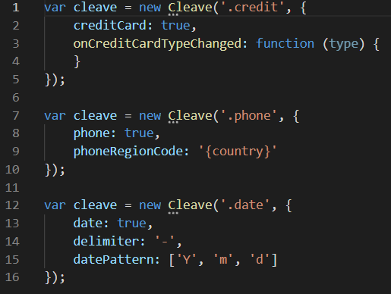

Рисунок 2.8 – Реализация библиотеки «Cleave.js»

Источник: собственная разработка

Для проверки корректности введенных данных в форму реализовано использование библиотеки «Parsley.js». Подключение библиотеки осуществляется через CDN, скрипт, реализовывающий инициализацию библиотеки для определенной формы представлен на рисунке 2.9:



Рисунок 2.9 – Реализация скрипта для инициализации «Parsley.js»

Источник: собственная разработка

Для указания обязательных полей для заполнения следует использовать атрибут «required». Пример реализации обязательных полей представлен на рисунке 2.10:



Рисунок 2.10 – Реализация обязательных полей формы

Источник: собственная разработка

Контрольные вопросы:

Для чего используются сторонние библиотеки.

Использование сторонних библиотек сокращает объём кода и оптимизирует работу программы, поскольку решения, использованные разработчиками библиотеки и оттестированные сотнями программистов в разноплановых проектах, после нескольких лет шлифовки достигают лучших показателей по всем параметрам.

Укажите назначение библиотеки Cleave.js.

Cleave – это библиотека JavaScript, которая помогает автоматически форматировать вводимый текст.

Поясните процесс форматирования телефонного номера, даты, номера кредитной карты. Приведите примеры настроек формата.

После инициализации и настройки функций библиотеки поля ввода будут автоматически форматироваться. Пример настроек формата даты:

var cleave = new Cleave('.input-element', {

date: true,

delimiter: '-',

datePattern: ['Y', 'm', 'd']

});

Для чего телефонные коды стран разделены на отдельные файлы.

Ускорение работы сайта, уменьшение размера файла.

Укажите назначение библиотеки Parsley.js.

Библиотека Parsley.js используется для настройки валидации полей формы.

Опишите процесс использования библиотеки Parsley.js.

После подключения библиотеки для выбора обязательных полей нужно элементам задать атрибут «required», затем библиотека автоматически будет проводить валидацию полей с атрибутом «required». При необходимости параметры валидации можно настроить.

Какой компонент является обязательным для работы Parsley.js.

Компонент required является обязательным для работы Parsley.js, так как необходим для определения полей, требующих валидации.